Шайдуллин Ильшат Равилевич
Должность: директор МБОУ «Нижнеошминская СОШ»
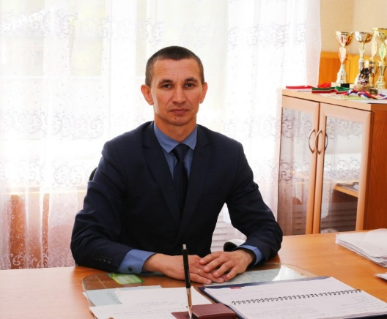
Электронная почта: shaydullin.76@mail.ru
Контактный телефон: 79061181380
Шакирова Зайтуна Каримовна
Должность: заместитель директора по учебно-воспитательной работе.
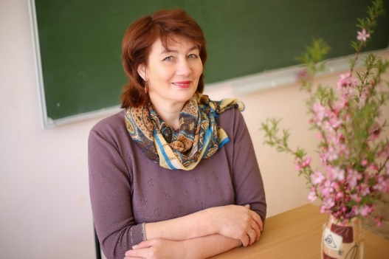
Электронная почта: malika-dil@mail.ru
Контактный телефон: 89083341625
Мубаракшина Лилия Нурмухаметовна
Должность: заместитель директора по воспитательной работе.
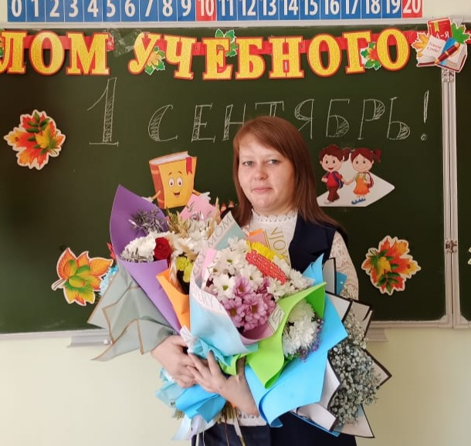
Электронная почта: Liliya.mubarakshina@mail.ru
Контактный телефон: 89083412445

